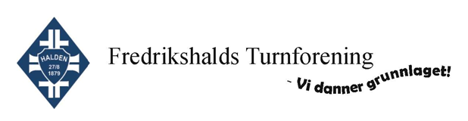

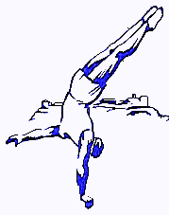

Januar 2022 – Desember 2022

1. Medlemstallet har det siste året vært:
Des 2021 Des. 2022
Æresmedlemmer 3 2
Kvinner 175 229
Menn 43 53
Piker 258 279
Gutter 123 137
Totalt 602 700
Æresmedlemmer: Åse Setterquist og Trond Andersen. Vårt tredje æresmedlem Harald Notø gikk dessverre bort 29. august 2022.
2. Foreningens styre i 2022:
Leder: Christine Moe Klingstrøm
Nestleder: Grethe Dahl
Kasserer: Marianne Grimstad
Sekretær: Therese Andersen
Styremedlemmer: Kristine Uldal
Helene Iselin Olsen
Sølve Falch-Pedersen
Simen Ystrøm

3. Varamedlemmer: Cindy Victoria Eriksen
Lisa Grimstad
Bjørn Steinar Svendberg

4. Kontrollutvalg: Anne Wahlstrøm (leder)
Marianne Grinnbo Sondre Aabø (varamedlem)

5. Representanter til:
HIRs årsmøte: Therese Andersen
Marianne Grimstad
Simen Ystrøm
Forbundsting: Christine Moe Klingstrøm
6. Valgkomité: Eva Olsen Vevelstad (leder)
Inger-Johanne Røren
Terje Wahlstrøm
Hilde Jensen (vara)

7. Materialforvalter: Steinar Klingstrøm

8. Hjelpekasserere: Birgit Kynningsrud
Vera Aune
Anette Skar
Bjørg-Agnes Jensvoll

9. Arkivarer: Trond Andersen
Birgit Kynningsrud
Grethe Dahl

10. Fondskomite: Anne Wahlstrøm
Lisa Grimstad
Ann Helen Bjerring

11. Instruktører:
Adeleine Brostigen Amalie Lillestrand
Amandus Strand Ann Helen Bjerring
Ann Karine Jokstad Anne Wahlstrøm
Aurora Dahl Aurora Ulseth
Brage Christensen Camilla Barsnes Skattum
Caroline Karlsen Christine Moe Klingstrøm
Elise Uldal Emil Wahlstrøm
Emma Caroline Back Jensen Emma Gärtner
Erjon Shkodrani Eva Olsen Vevelstad
Fanny Modahl Grethe Dahl
Heidi Voilås Helene Iselin Olsen
Helene Zeylon Inga Løchen
Inger-Johanne Røren Ingrid Brække
Jenny Adine Signebøen Jon Øivind Vold
Josefin Eylertsen Katarina Andersen
Knut Oskar Lehrmann Golden Kristine Uldal
Liam Wingstedt Linnea Pedersen
Lisa Grimstad Lotte Martine Lagerholt
Lotte Moe Klingstrøm Luna Dahl-Nielsen
Maria Eline Winters Marinius Thoresen
Marius Koll Eriksen Marte Stenbråten-Brøchner
Marthe-Christine Aabø Skagen Martine Ebeltoft
Mathea Jaavall-Bukholm Mathias Kollegård
Mina Gran Noah Myhren-Larsen
Ole Magnus Molteberg Pernille Wang Skaug
Sandra Moe Klingstrøm Silje Victoria Pedersen
Simen Ystrøm Snorre Svendberg
Terje Wahlstrøm Vegard Pedersen

12. Ansatte:
Administrasjonssekretær: Christine Moe Klingstrøm

13. Andre verv og oppgaver:
Verv valgt av styret
Barneidrettsansvarlig: Kristine Uldal
Katarina Andersen (1.halvår)
Christine Moe Klingstrøm (2.halvår)
Ansv. kondisjon og styrke partier: Anne Wahlstrøm
Webansvarlig: Cindy Victoria Eriksen
Helene Zeylon
SoMe og markedsføringsansvarlig: Marthe-Christine Aabø Skagen
Politiattestansvarlig: Christine Moe Klingstrøm
Simen Ystrøm (vara)
Kursansvarlig: Silje Victoria Pedersen
Materialforvalter-assistent: Vegard Godberg
Smittevernansvarlig: Christine Moe Klingstrøm
Veterankontakt: Brita Diskerud Meyer
HMS ansvarlig: Grethe Dahl

14. Komitéer:
Anleggsgruppe: Terje Wahlstrøm (leder)
Marius Koll Eriksen (representant konk turn)
Lisa Grimstad (representant breddepartiene)
Cindy Victoria Eriksen (styrets representant)
Sølve Falch-Pedersen (styrets representant)

15. Verv i idrettsråd, krets og forbund:
VOGTK – kretsens kontrollutvalg: Trond Andersen
VOGTK – kretsutvalg hederstegn: Trond Andersen
VOGTK– kretsutvalg bredde: Silje Victoria Pedersen
Katarina Andersen
HIR – styremedlem: Christine Moe Klingstrøm
HIR – ungdomskontakt: Katarina Andersen

16. Dommere i foreningen:
Forbundsdommer RG: Jannicke Strand
Kretsdommer RG: Marte Stenbråten-Brøchner
Luna Dahl-Nielsen

17. Møter i foreningen:
Styremøter og instruktørmøter
Det har vært avholdt 13 ordinære styremøter, to ekstraordinære styremøter, en arbeidshelg, tre instruktørmøter og et hovedinstruktørmøte. Året 2022 har styret begynt på et nytt prosjekt, «Alle i aktivitet». Styret har også startet forarbeidet til en virksomhetsplan. Dette blir det mye fokus på for styret i 2023, her vil også andre medlemmer få mulighet til å delta. Det ble i juni fattet et styrevedtak om at vi ikke lenger skal ha 17. mai oppvisning, men heller ha en sommeroppvisning på Halden stadion fra 2023. Foreningen ble i 2022 sertifisert som «Rent idrettslag» av Antidoping Norge.

Arbeidshelg
Styret hadde en arbeidshelg på Medbørød Gård i Halden 28. -30. januar 2022.
I løpet av denne helgen gikk styret gjennom alle foreningens håndbøker, treningsavgiften, priser på foreningsartikler med mer. I tillegg ble det gjort forberedelser til Generalforsamlingen, med gjennomgang av årsberetning, regnskap, budsjett og forslag.

Generalforsamling 2. mars 2022.
Den 140. generalforsamling ble avholdt på VIP-rommet i Halden ishall. 23 personer deltok. Årsberetningen og regnskapet ble vedtatt.
Styret la frem to forslag for generalforsamlingen.
Det første forslaget, fordeling av styrehonorar for 2021 ble vedtatt.
Det andre forslaget, midler til basishall fra fond ble vedtatt. Vedtaket innebar at styret ble gitt myndighet til å bruke inntil kr 1.000.000, - av byggefondet til byggmessige installasjoner i basishallen.

18. Andres møter og ting:

16. mars 2022, Osprosjektet brukermøte: Christine og Terje
29. mars 2022, Årsmøte HIR: Therese, Marianne og Simen 06. april 2022, Osprosjektet basishallmøte: Christine og Terje
20. april 2022, dialogmøte VOGTK: Christine og Grethe 26. april. 2022, lagsmøte VOGTK: Christine og Marianne
29. april-01.mai 2022, Forbundsting: Christine
18. mai 2022, Osprosjektet basishallmøte: Christine og Terje
22. juni 2022, Osprosjektet basishallmøte: Christine og Terje
04. november 2022, Osprosjektet basishallmøte: Christine og Terje
09.november 2022, Dialogmøte VOGTK: Christine og Grethe

Årsmøte HIR, 29. mars 2022.
Årsplan og strategiplan for Halden idrettsråd ble vedtatt. Gimle IF fremmet et forslag om at HIR skal jobbe for at klubber med egne anlegg får dekket strømutgiftene helt eller delvis av Halden kommune. Dette forslaget falt. Det ble valgt ny styreleder, Kai Henning Melberg fra Halden svømmeklubb. Christine og Katarina fra turnforeningen fortsetter som henholdsvis styremedlem og ungdomsrepresentant. Therese, Marianne og Simen deltok som representanter.

Forbundsting, 29. april - 01. mai 2022 i Sola.
Fra foreningen deltok Christine som delegat, Marianne og Therese som observatører. Det ble vedtatt å øke kontingenten til forbundet. Ved gjennomgang av strategiplanen ble det fremmet et ønske om mer fokus på breddegymnaster. Bredde har fått like mye plass i strategiplanen som f.eks. konkurransegrenene, men har mange fler gymnaster. Forslaget gikk ut på at bredde bør deles inn i barn, ungdom og voksen. Det kom benkeforslag på styremedlemmer under valget, så avstemningen ble avholdt skriftlig. Torgeir Røinås Pedersen ble gjenvalgt som president i NGTF.

19. Våre arrangement:

Juleturnoppvisning 2021, 16. januar 2022
Pga koronapandemien ble juleturnoppvisningen for 2021 utsatt til januar 2022. Det var fortsatt antall- og avstandsrestriksjoner, så et og et parti fremførte oppvisningen sin, uten publikum. Alle oppvisninger ble filmet og redigert sammen til en film som ble publisert på YouTube.

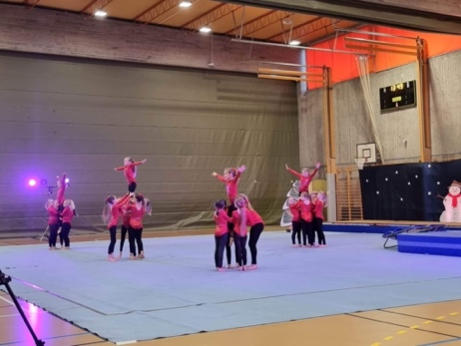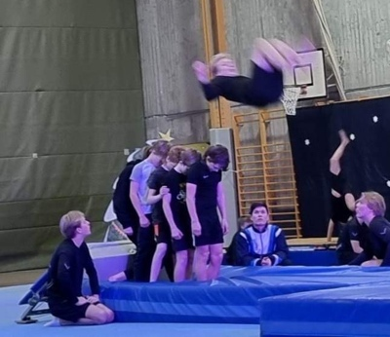

Akrobatikk kurs 06. mai 2022
20 instruktører deltok på kurset. Kursleder var Marthe Storehjelm fra BASEacro. Det ble lagt vekt på hvordan lære bort akrobatikk med riktig teknikk samt tips til oppvarming, styrkeøvelser og nye løft.

Vinterdiskotek 12. mars 2022
Diskoteket ble avholdt på Idd bygdehus. 71 barn var påmeldt. Etter at vi måtte avlyse arrangementet i 2021 var det et gledelig stort oppmøte av glade barn. Barna storkoste seg med leker og dans.

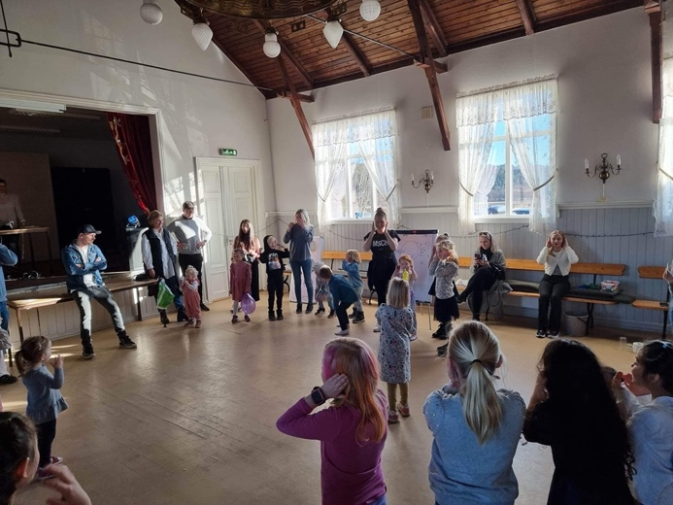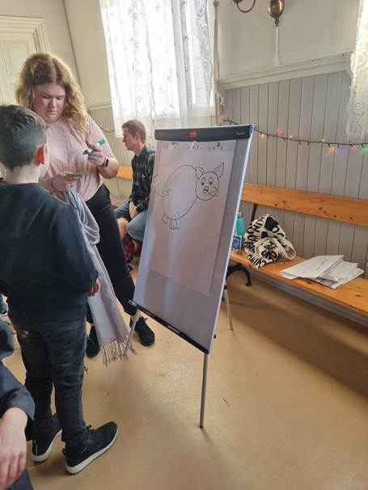

Turnspretten 02. april 2022
Det var påmeldt 67 gymnaster. Gymnastene hadde apparattrening første delen av dagen, og etter lunsj var det løsning av diverse rebuser samt teamwork. Dagen ble avsluttet med taco og diskotek.

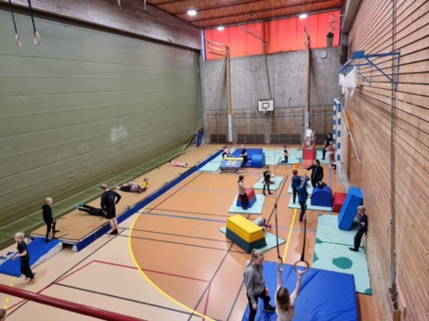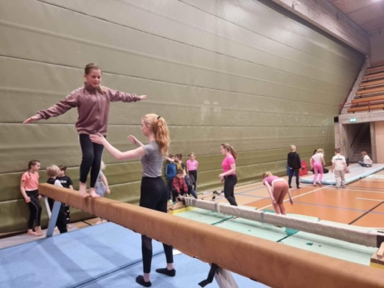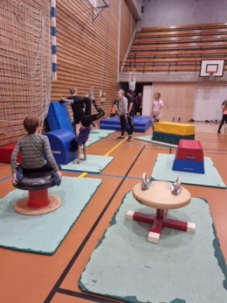

17. mai-oppvisning på festningen
I strålende sol ble årets oppvisning gjennomført på festningen. Instruktørene og gymnastene fikk endelig vist frem det de har øvd på til stor fornøyelse, og applaus fra publikum.

Mini-convention, 08. juni 2022
Vi avholdt en mini-convention med fokus på forøvelser, øvelser og sikring på bom, ringer, saltokasse og matte. Det deltok 13 instruktører. Instruktører på mini-convention var Sølve, Kristine og Silje Victoria.

Sommerfest, 17. juni 2022
Årets sommerfest var på Venås hytta, 30 instruktører og styremedlemmer deltok. Det ble servert deilig grillmat, og konkurranseinstinktet var som vanlig høyt. Sosialt samvær og leker slo an som alltid.

Godkjenning til Idrettens grunnstige 2022
I mars hadde partiene en egen trening hvor de godkjente øvelser til idrettens grunnstige.
Høsthalvåret:
Onsdag 19. oktober arrangerte vi felles godkjenningskveld på Rødsberg. Mange gymnaster deltok, og fikk godkjent nye øvelser.

Mini-convention, 22. oktober 2022
Vi avholdt en mini-convention med fokus på forøvelser, øvelser og sikring i herreskranke og tumbling. Det deltok 11 instruktører. Instruktører på mini-convention var Sølve og Simen.

Aktivitetsdag 5. november 2022
Det var påmeldt 123 gymnaster på aktivitetsdagen som ble avholdt i Remmenhallen. Aktivitetene var tennis, trampett og tumbling, akrobatikk, frisbeegolf og 5-kamp. Det var mange glade og aktive barn.

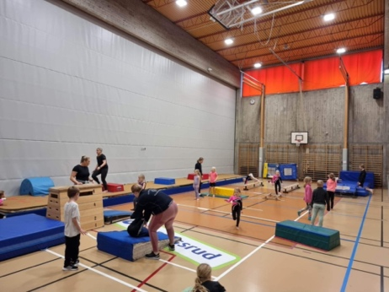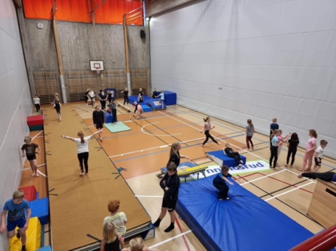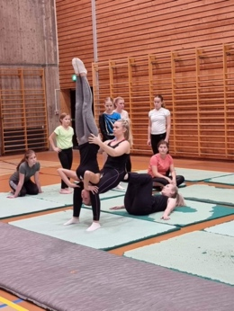

Juleturnoppvisning 18. desember 2022
I år ble det gjennomført tre oppvisninger. Nytt av året var at alle 6-7-års partiene og RG mikro bare deltok på en av oppvisningene. Det var et vellykket arrangement, og instruktørene hadde lagt ned mye jobb i å lage fine oppvisninger. Vi var heldige og fikk besøk av presidenten i NGTF, Torgeir Røinås Pedersen på siste oppvisning.

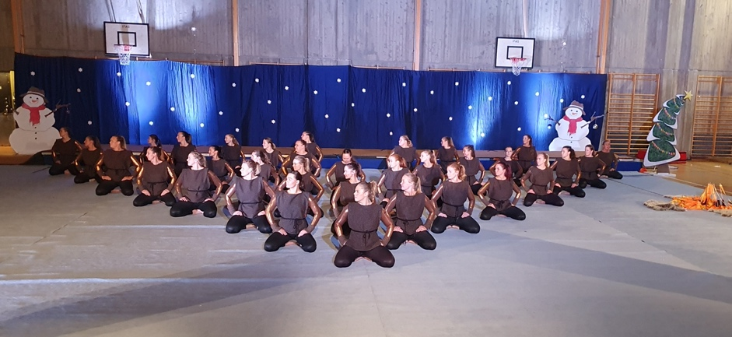

20. Andres arrangement

HIRs vinterferieaktiviteter, 23. februar 2022
HIR arrangerte ferieaktiviteter i vinterferien, og turnforeningen stilte som vanlig opp. Dagen var fylt med turnaktiviteter på Rødsberg.

HIRs sommerferieaktiviteter, 10. august 2022
HIR arrangerte også i år sommerskole for barn i Halden. Vi hadde en fin gruppe med barn i gymsalen på Rødsberg som fikk prøve seg i forskjellige apparater.

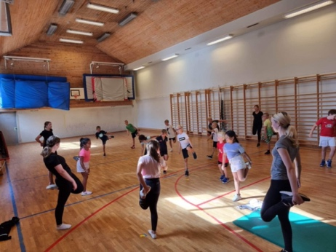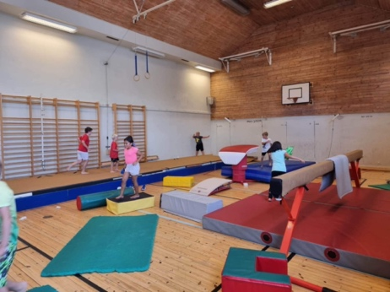

ALT konferansen, 28. – 30. oktober 2022 i Bergen
Fra vår forening deltok Christine og Grethe på lederdelen. Noen av temaene på konferansen var «hvordan skape en presentasjonskultur» «klubbutvikling» «omdømme, sponsor og samarbeid» «relasjonsledelse». Noe av det foreningen vår skal jobbe mer med er et utviklingsverktøy som heter bedre klubb, samt gå over til digitalt årshjul.

21. Kurs
Sikringskurs tumbling, 12. mars 2022, Hobøl
Inga, Aurora D., Aurora U., Ingrid, Julie, Amalie og Mina deltok.

Sikringskurs trampett, 13. mars 2022, Hobøl
Inga, Aurora D., Aurora U., Ingrid, Julie, Amalie, Elise og Mina deltok.

Medtrener og Gymlek kurs, 24. april 2022, Halden
Lotte, Mina, Ingrid, Inga, Aurora D og Aurora U deltok.

22. Basishall ¨Alle i aktivitet¨
Året 2022 har styret begynt på et nytt prosjekt «Alle i aktivitet». Dette blir motto for den nye basishallen. Vi ønsker fokus på forøvelser, basisøvelser og mellomstasjoner. Vi ønsker minst mulig kø, og at alle er i bevegelse hele treningstiden. Det skal lages permer for alle apparater. Permene inneholder forøvelser, hovedelementer, styrkeøvelser og mellomstasjoner for hvert apparat. Disse permene er laget etter møter der instruktørene har kommet med gode innspill. De to første permene sto ferdig i 2022. Barneidrettsansvarlige har som et ledd i dette prosjektet overvært flere treninger gjennom høsten. Dette for å kartlegge hva foreningen allerede er gode på, og hva foreningen kan bli bedre på.

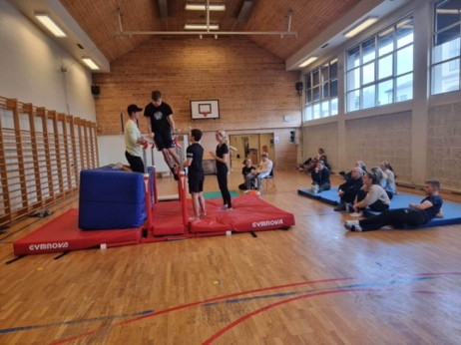

23. Innkjøp
Følgende er blitt kjøpt inn i 2022:
- Mini basisapparater
- 4-delt skumkasse
- Trekasse
- Soft matte
- Bomutvidere
- Skumelementer

Det er i tillegg kjøpt inn en del diverse småutstyr.

24. Anleggsgruppe
Bygging av basishall er godt i gang. Estimert ferdigstillelse av arena-del er pr. nå desember 2023 og basishall sammen med skolen august 2024. Gjennom året har anleggsgruppen jobbet mye rundt detaljerte tegninger og innredningen av basishallen. Tegninger begynner å komme på plass, men det gjenstår enda noe usikker rundt apparater opp mot Turnforeningens ønske.

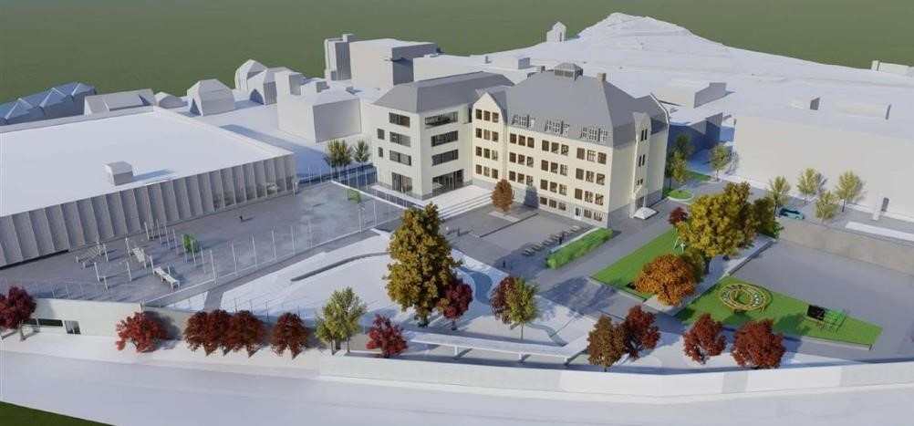
Basishall med uteområde på taket senket ned i forhold til Arena-del.
Innredning har frem til nå vært med Gymnova apparater og groper /gulv fra PE Redskaper. Grunnet prisstigning og et anstrengt forhold mellom importør og EGAS som skal levere ferdig innredning, har EGAS foreslått å bytte fra Gymnova til GaoFei utstyr.
Hallgruppen har sammen med Turnforbundet levert en redegjøring for at risiko ved et slikt bytte er uakseptabel. GaoFei oppleves som en kinesisk kopi av Gymnova med kvalitetsutfordringer. Halden kommune har støttet vårt syn. Saken er enda ikke avklart.
Da det er manglet en god løsning for frakting av apparater inn og ut av basishallen og plan for vedlikehold, har Turnforening gitt følgende forslag til Halden kommune:
- Turnforeningen dekker kostnaden for løfteplattform for frakting av apparater inn/ut av basishallen anslått til kroner kr. 518.742,- eks. m.v.a.
- Turnforeningen bidrar med innredning av aktivitets hall tilpasset trening for de minste barna (barnehage- og lavere barneskole -alder), ved innkjøp av flyttbart turnutstyr/innredning, estimert til 100.000,-. Dette er utenfor inventarliste ved romprogram i totalentreprise.
- Etter ferdigstillelse av basishall med inventar overtar Turnforeningen ansvaret for løpende vedlikehold og komplimentering av apparater (apparatparken). Vedlikeholdskostnad er estimert til i snitt 200.000,- kr pr år (lavere de første årene)
- Eie av apparatparken i basishallen tilfaller foreningen i takt med fornyelse /erstatning og senest etter 15 år.
Forslaget skal diskuteres etter at apparatsituasjonen er avklart med evt. bidrag fra Turnforeningen.
25. Tildelte midler etter søknad
90. 000 kr Mini apparater, Sparebankstiftelsen DNB
14. 000 kr 4-delt skumkasse, sponsor og gavemidler HIR
8. 000 kr Turndag, LAM- midler
16.000 kr Skumelementer og hindersett, Sparebankstiftelsen DNB
35.000 kr Softmatte og bomutvidere, Sparebankstiftelsen 1 Halden
Utstyrspakke ungdom, NGTF (verdi 234.000kr)
10.000 kr Aktivitetsdag, Fred Olsen Socialengagement

26. Partiene våre
Vi legger vekt på at gymsalen skal være et godt sted å være for gymnaster og instruktører. Vi oppfordrer instruktørene til å variere aktivitetene i og utenfor gymsalen.
Alle partier har partisamtaler hvert år der en representant fra styret møter alle instruktørene på partiet, og går gjennom samarbeid mellom instruktørene og hvordan treningene fungerer.
Det ble avholdt et eget hovedinstruktørmøte før treningsstart i januar hvor alle hovedinstruktører møtte. Vedlagt ligger instruktørenes årsberetning fra de forskjellige partiene.

----------------------------------------------§§§---------------------------------------------

Det avtroppende styret takker for tillitten gjennom året 2022, og det påtroppende
styret ønskes lykke til. Vi vet de vil jobbe hardt for å engasjere barn, ungdom og voksne i turnforeningen. En stor takk til alle våre instruktører som står på, og aktiviserer alle gymnastene våre.

For Fredrikshalds Turnforening

Therese Andersen (sign) Christine Moe Klingstrøm (sign)
Sekretær Leder

Grethe Dahl (sign) Marianne Grimstad (sign)
Nestleder Kasserer

Kristine A. Uldal (sign) Helene Iselin Olsen (sign)
Styremedlem Styremedlem
Sølve Falch-Pedersen (sign) Simen Ystrøm (sign)
Styremedlem Styremedlem

